Самостоятельная работа 5.1
Треугольники. Итоговое повторение
Вариант 1

А1. Лежат ли точки А, В и С на одной прямой, если АС = 8 см, ВС = 6 см, АВ = 5 см?

А2. В треугольнике АВС $∠$А = 50^{о}, $∠$В = 65^{о}. Через вершину В проведена прямая ВК так, что луч ВС – биссектриса угла АВК. Докажите, что АС || ВК.

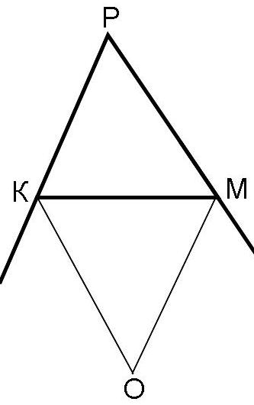
А3. Периметр равнобедренного треугольника равен 1 м, а основание равно 0,4 м. Найдите длину боковой стороны.

А4. Постройте прямоугольный треугольник АВС по катету и противолежащему углу.
_________________________________________

В1. В треугольнике КРМ, изображенном на рисунке,$∠$КРМ = 56^{о}, биссектрисы внешних углов при вершинах К и М пересекаются в точке О. Найдите угол КОМ.

________________________________________________________________

Самостоятельная работа 5.1
Треугольники. Итоговое повторение
Вариант 2

А1. Лежат ли точки А, В и С на одной прямой, если АС = 10 см, ВС = 2 см, АВ = 12 см?

А2. В треугольнике АВС $∠$А = 40^{о}, $∠$В = 70^{о}. Через вершину В проведена прямая ВК так, что луч ВС – биссектриса угла АВК. Докажите, что АС || ВК.

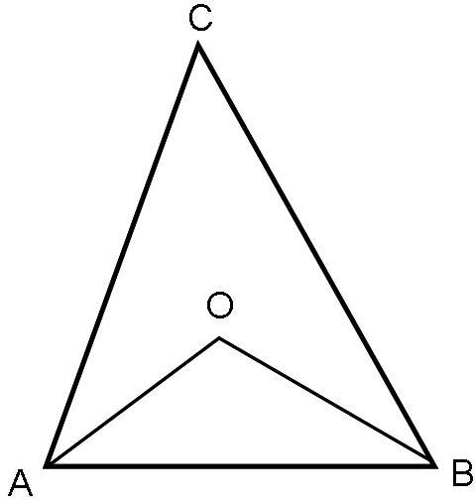
А3. Периметр равнобедренного треугольника равен 14 дм, а боковая сторона равна 5 см. Найдите длину основания.

А4. Постройте прямоугольный треугольник АВС по катету и прилежащему углу.
________________________________________
В1. В треугольнике АВС, изображенном на рисунке,$∠$С = 50^{о}, биссектрисы углов А и В пересекаются в точке О. Найдите угол АОВ.

